WRITE-UP LOMBA CTF - 2026
LKS SMK — Cybersecurity

IDENTITAS
TEAM | CTFdiary
Affiliation | SMK Tamtama 1 Sidareja
Category | Cryptography
Challenge Name | CRYPTO-05 – Attack on PRNG (LCG)

1. DESKRIPSI SOAL
Sebuah sistem menggunakan generator bilangan acak yang tidak aman untuk keperluan keamanan.
Tugas:
- Analisis pola bilangan acak
- Prediksi output berikutnya
- Submit flag

2. ANALISIS MASALAH
Menggunakan python untuk scripting untuk memprediksi angka yang muncul selanjutnya dalam attack on pnrg lcg attack.

3. LANGKAH PENYELESAIAN
Pada tantangan ini, kami diberi file txt. Kami membacanya dan isinya sebagai berikut:
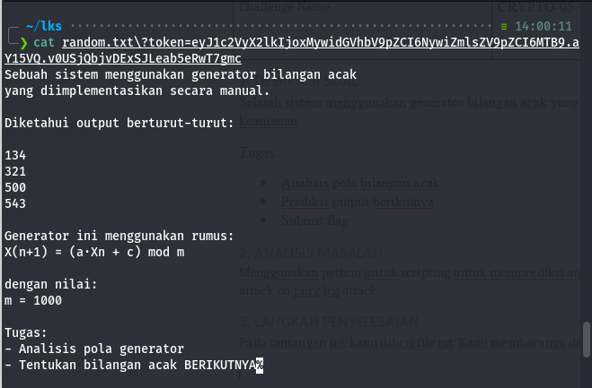
Kami diberi beberapa angka, dan ada rumus lcg yaitu x(n+1) = (a*Xn +c) mod m. dengan nilaii m = 1000. Tugasnya adalah untuk menentukan bilangan acak selanjutnya, , namun kami belum mengetahui nilai a dan c, jadi pada soal ini pertama kami mencari terlebih dahulu nilai a dan c nya. jadi kami membuat script python untuk menentukan outputnya, scriptnya sebagai berikut:
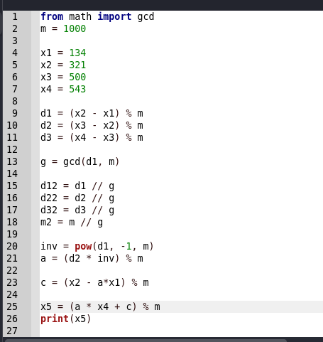
Lalu kami menjalankan script tersebut dengan python 3:
Muncul output 274, sesuai format flag, kami menginputkan output ini ke flag, lalu menginputkan flagnya ke soal.

4. ANALISIS TEKNIS
Scripting python untuk lcg menentukan output acak selanjutnya

5. FLAG
LKSJATENG{274}

6. KESIMPULAN
Menebak atau menentukan output acak selanjutnya yang merupakan bagian materi lcg dari attack on pnrg, dengan script python.

7. REFERENSI (OPSIONAL)

